«Новый Бор»

сикт овмöдчöминса

Сöвет
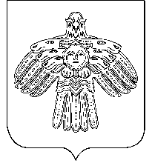

РЕШЕНИЕ

КЫВКÖРТÖД

Совет

сельского поселения

«Новый Бор»

от 27 февраля 2015 года № 3-19/4
Республика Коми, пст. Новый Бор

О принятии в муниципальную
собственность сельского поселения «Новый Бор» приватизированной квартиры

На основании п. 6 ст. 11 Устава сельского поселения «Новый Бор»

Совет сельского поселения «Новый Бор» РЕШИЛ:

1. Принять в муниципальную собственность сельского поселения «Новый Бор» квартиру, принадлежащую Куренгиной Анне Леонидовне на основании договора на приватизацию жилого помещения № 334 от 29 октября 1997 года, расположенную по адресу: Республика Коми, Усть-Цилемский район, пст. Новый Бор, ул. Черепанова, д.30, кв. 5.
2. Администрации сельского поселения зарегистрировать право собственности на жилое помещение в Управлении Федеральной службы государственной регистрации, кадастра и картографии по Республике Коми.
3. Решение вступает в силу со дня принятия.

Глава сельского поселения
«Новый Бор» Г.Г. Идамкин

